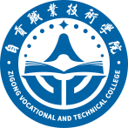自贡职业技术学院
学工简报
2022年 第 2 期
自贡职业技术学院学生处 2022年7月14日

自贡职业技术学院
2022年春季高职扩招八类人员返校学习
圆满结束
2022年7月9日，我院高职扩招生陆续返校参加集中学习。学生处从前期通知学生返校、统计返校人数、摸排行程，到学生的住宿、饮食安排等紧密联系学生，并协调各部门保障此次高职扩招生顺利返校。
学生处筹备了此次开学典礼，典礼由甘云平副院长主持。典礼上院长薛建平、党总支书记朱成勇代表学校对返校学生表示热烈欢迎，希望同学们能够学会感恩，珍惜宝贵的学习机会，在今后的学习和工作中合理分配时间，掌握专业技术技能，提高自身综合素质。随后副院长甘云平强调了返校教学等相关事情，并宣读了《自贡职业技术学院学生守则》。最后同学们用掌声表示了对学校的认可和坚持学习的决心。
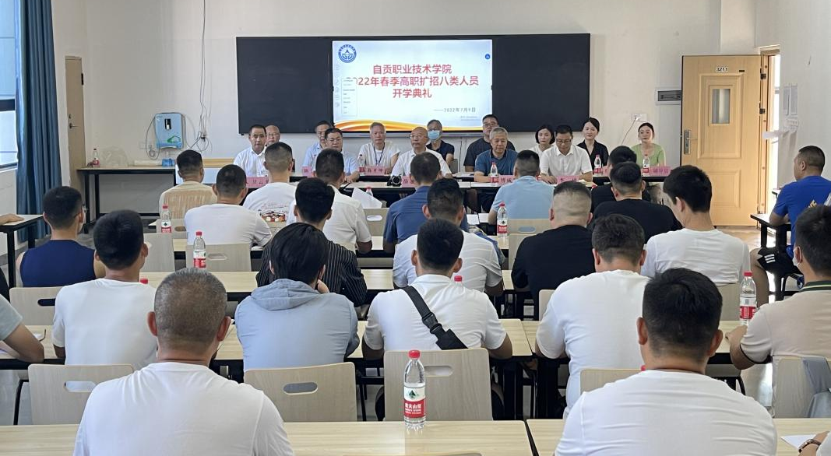
当晚，副院长甘云平来到宿舍看望留宿学生。此次留校住宿的同学共9名，甘院长来到寝室，关心学生的吃食、住宿等情况，在聊家常中了解学生，削弱学生的陌生感，拉近距离感。返校时间虽短，但进寝活动让学生感受到学院的热情和关心。
返校学习结束后，学生处收到部分高职扩招生送来的锦旗，感谢学生处在线上线下同学们学习期间尽职尽责安排周密，时刻心系学生，为同学答疑解惑。
同学们对学生处的肯定更加坚定了我们的信念。学生处一直坚持“以学生为中心”为宗旨，“为学生服务”为指南，做好学生管理工作，打造“学生—校园—社会”三位一体的格局。学生处全体老师必将心系学生办实事、为国育才、为党育人，继续坚定脚下的步伐。
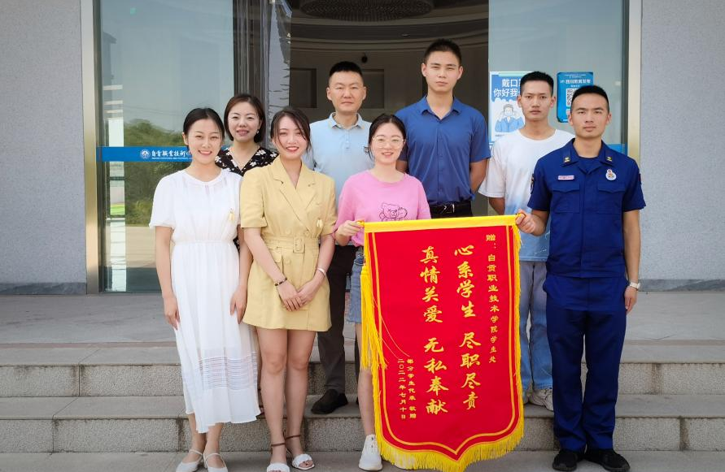
此次高职扩招生返校学习能够圆满结束，要感谢各部门的协调配合。在今后的教育工作中，学生处将会把家长和学生对学校的关心、理解与支持化作继续前进的动力，关心学生的成长，对学生负责，促进学院的发展，做让人民满意放心的学校，为社会培养更多高素质技术技能人才！

撰稿人：王梦霞 审稿人：付美琳
自贡职业技术学院学生处 2022年 7月14日

